**Uw zakgids voor duurzame landbouw op veengronden**

**Een visie voor de toekomst van landbouw op wetlands die:** de bestaansmiddelen van landbouwers beschermt; ons klimaat beschermt; onze biodiversiteit beschermt.

**Waar dient deze gids voor?**

Deze gids presenteert de zakelijke mogelijkheden voor het opnieuw vernatten van veengronden, en is bedoeld voor iedereen die landbouw bedrijft of werkt op momenteel gedraineerd laagveen.

In de afgelopen tien jaar toonden diverse projecten aan dat je een aantal gewassen op natte gronden kan telen. Dit biedt de mogelijkheid om op deze percelen landbouw te bedrijven, meer koolstof in de bodem te stockeren, water te bufferen en te filtreren. De landbouwer van de toekomst kan zo zijn oogst verkopen en betaald worden voor deze ‘ecosysteemdiensten’, zoals koolstofstockage, biodiversiteit en waterbuffering.

In dit handboek vatten we een decennium van ontwikkeling samen, over gewassen die je kan telen op een eenvoudige methode, om zo koolstofcaptatie van een landbouwbedrijfsvoering op natte gronden te berekenen. Deze praktijk noemt men ook wel "paludicultuur".

**Terminologie: Paludicultuur** is de landbouwterm voor teelt op natte veengronden. In deze bedrijfsvoering oogst je gewassen die goed gedijen op gronden met hoge grondwaterstand of wetlands (veengronden) genaamd. Denk hierbij aan lisdodde, veenmossen, riet of wilgen.

**Wat zit er in voor de agrariërs?**

De koolstofreductiedoelstellingen van de lidstaten zijn afhankelijk van het feit of een deel van de uitgestoten koolstof weer opneembaar is door natuurlijke koolstofputten, waaronder bossen en veengebieden. Koolstofopslag en biodiversiteit zijn activa die de landbouwers in de toekomst naast hun gewassen kunnen verkopen.

Verhoging van het waterpeil in veengebieden houdt de koolstof in de bodem in stand en vult deze aan. Het voorkomt het inklinken en uitputten van de bodem. Landbouw op wetlands biedt dus de kans om bodems op te bouwen voor toekomstige landbouwgeneraties en tegelijk koolstof- en biodiversiteitskredieten te verkopen als een extra inkomstenstroom.

**Terminologie - Carbon farming**: Deze term beschrijft de landbouwmethoden die erop gericht zijn CO2 in bodem vast te leggen

*Aanleg van een proefboerderij met veenmos bij de stad Baver in Nedersaksen, Duitsland.*

**Wetlandgewassen**

In de onderstaande tabel staan te telen gewassen op natte veengronden. Deze lijst is gelimiteerd. Voor meer informatie over de gewassen die voor u het gunstigst zijn, kunt u contact opnemen met uw plaatselijke contactpersoon (zie de lijst achterin dit boekje).

|  |  |  |
| --- | --- | --- |
| **Gewas** | **Waterpeil** (Cm+/- bodemoppervlak) | **Producten** |
| Lisdodde  (*typha)* | 10 tot +40 | * Bouwmateriaal (isolatieplaten) * Strooisel en veevoeder voor dieren * Extractie van eiwitten en vezels * Substraat voor tuinbouw * Biomassa voor energie |
| Riet  *(Phragmites Australis)* | -20 tot +50 | * Traditioneel dakriet * Biomassa voor energie |
| Veenmos  *(Sphagnum sp.)* | -15 tot -0 | * Hoogwaardig tuinbouwsubstraat * Materiaal voor terraria van exotische dieren * Bronmateriaal voor moerasherstel. |
| Reitgras  *(Phalaris arundinacea)* | -30 tot +10 | * Biomassa voor energie * Veevoeder |
| Elzen  *(alnus sp.)* | -40 tot +5 | * • Hout |

*Riet (fragmites) gedeeltelijk geoogst in de Broads*

*Een opstand van Kattestaart (typha latifolia) in Nederland*

*Sphagnum gezaaid op een paludiboerderij in Nedersaksen*

**Andere voordelen**

**Paludicultuur opent de deur naar verschillende subsidies en betaalrechten die de overheid en compenserende bedrijven aanbieden en waar enkel landbouwers met hun betreffende landen kunnen op inschrijven. In de toekomst zal er een boost komen op deze financiële mogelijkheden.**

**Koolstof**

Gezien de huidige klimaatcrisis is het vermogen om koolstof op te slaan een van de meest waardevolle goederen van veengebieden. De subsidies of betaalrechten zijn afhankelijk van de plaatselijke regelingen.

**Preventie van overstromingen en wateropslag**

Bij voormalige natte valleigronden, die deel uitmaken van een moeilijker te beheren stroomgebied, is de capaciteit van een aangelegd paludicultuursite om water op te slaan en weer af te geven een belangrijk voordeel.

**Waterfiltratie**

Bepaalde gewassen, zoals lisdodde, zijn uiterst effectieve waterfilters. Ze zijn goed in staat om stikstof uit oppervlakte- of grondwater te verwijderen, dat ze in verschillende toepassingen aangeplant worden als groene filters bij rioolwaterzuiveringsinstallaties.

Op verschillende plaatsen in Europa beginnen watergebondenbedrijven met het betalen voor dergelijke stroom-opwaartse filtratiesystemen om de kwaliteit van de rivieren te verbeteren.

**Biodiversiteit**

Paludicultuur kan een grote bijdrage leveren aan de natuur en de biodiversiteit. Vooral ongewervelden zoals libellen en juffers zijn terug te vinden in deze natte velden. Een bijkomende financieringsoptie is het potentieel om biodiversiteitskredieten te ontvangen in Europa

*

**Waarom hebben we dit nodig?**

Bij het droogleggen van natte veengronden in functie van het telen van ‘droge’ landbouwgewassen , worden deze bodems belangrijke bronnen van broeikasgassen. In de meest extreme gevallen tot 60 ton CO2 per hectare. Voor veel Europese landen is het beperken van deze CO2-bron noodzakelijk om aan hun verplichtingen inzake netto-nuluitstoot te voldoen.

In veel gebieden zijn gedraineerde wetlands echter uiterst productieve landbouwgronden. Dit boekje richt zich op landbouwers wegwijs te maken in de mogelijkheden voor teelten en financiering van duurzame alternatieven.

**Afbeelding 1: Typische CO2-emissies van veengebieden bij elk waterpeil uitgezet tegen de beschikbare gewastypes. De grijze balk toont** 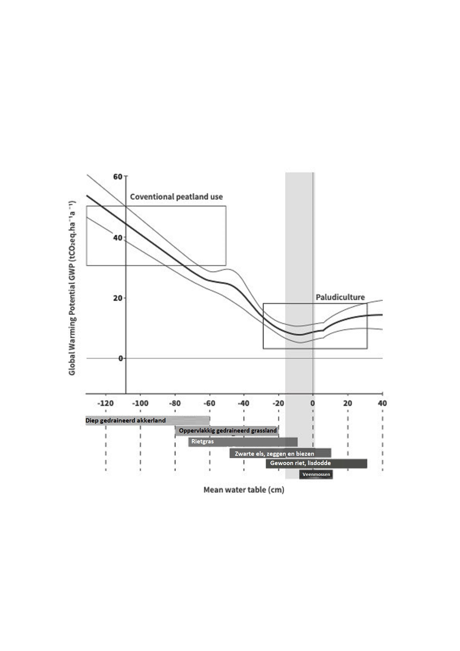

**Basismaatregelen om CO2-emissies te verminderen in gedraineerd laagveen**

* Verhoog het waterpeil zo hoog mogelijk*. Hierdoor zal de hoeveelheid veen die beschikbaar is voor afbraak tot CO2 in de atmosfeer verminderen. Het ideale niveau blijkt 10 tot 20 cm onder het maaiveld te zitten
* Probeer niet-kerende grondbewerking. Het verstoren van veengrond verhoogt de beluchting en het oppervlak dat openstaat voor afbraak tot CO2.
* Gebruik gewassen die je kan oogsten zonder bodemverstoring of schakel over op blijvend grasland.

*Dit kan overleg vereisen met naburige landeigenaren, en is voordeliger als meerdere landeigenaren kunnen samenwerken voor een groter gebied.

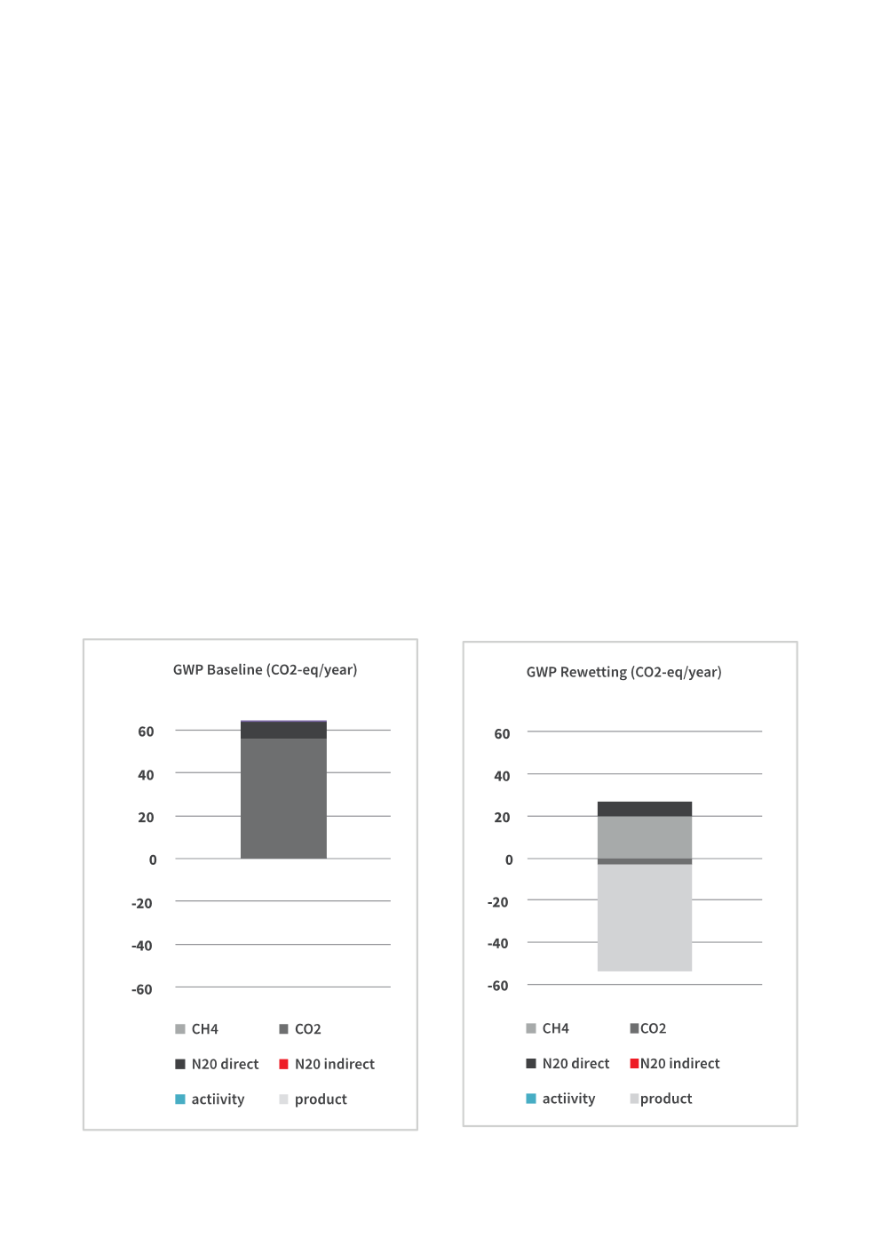 **De Locatie-emissie-tool**

De Locatie-emissie-tool is ontwikkeld door de Hogeschool Van Hall Larenstein in Nederland om landeigenaren en landbouwers te helpen de huidige emissies van hun gronden in te schatten. Uw uitkomst kan je vergelijken met de emissies bij een ander landbouw- of natuursysteem. Dit is een 1ste stap in de richting van het inschatten van het potentieel voor de verkoop van koolstofkredieten uit een paludicultuur- of herbevochtigingsproject.

De Locatie-emissie-tool (Site Emissions Tool, SET) en de instructies voor het gebruik ervan, zijn te vinden op [https://www.nweurope.eu/projects/project-search/cconnects-carbon-connects/#tab-6](https://www.nweurope.eu/projects/project-search/cconnects-carbon-connects/" \l "tab-6)

**Afbeelding 2: SET Vergelijking van een gedraineerd grasland met een nat typha-bedrijf**

**Hoe weet ik of ik op veengrond landbouw?**

Een veengrond heeft meer dan 50% organisch materiaal in de bovenste 80 cm. Beschikt u niet over deze informatie, dan kunt u op de volgende plaatsen verdere ondersteuning vinden om te bepalen of uw bodem veengrond is;

Bodemkundige dienst - [info@bdb.be](mailto:info@bdb.be)

**Meer Info**

Paludicultuur is een snel evoluerende praktijk. Via volgende links vindt u meer informatie

<https://moorwissen.de/paludiculture.html>

<https://moorwissen.de/paludiculture-on-fens.html>

<https://moorwissen.de/paludiculture-on-bogs.html>

**Rekentabel**

Bereken uw CO2-uitstoot en de besparingen die u kunt realiseren. Dit is een zeer ruwe berekening, voor meer gedetailleerde berekeningen kunt u gebruik maken van de tool Locatie-emissies die u via onderstaande link kunt vinden.

[https://www.nweurope.eu/projects/project-search/cconnects-carbon-connects/#tab-6](https://www.nweurope.eu/projects/project-search/cconnects-carbon-connects/" \l "tab-6)

|  |  |  |  |  |
| --- | --- | --- | --- | --- |
|  | **Huidig grondgebruik** | **CO2-emissies** | **Toekomstig landgebruik** | **Mogelijke besparing** |
| Perceel 1 |  |  |  |  |
| Perceel 2 |  |  |  |  |
| Perceel 3 |  |  |  |  |
| Perceel 4 |  |  |  |  |
| Perceel 5 |  |  |  |  |
| Perceel 6 |  |  |  |  |
| Perceel 7 |  |  |  |  |
| **Totaal** |  |  |  |  |

**Data**

|  |  |
| --- | --- |
| **‘Traditioneel’** | **Emissies/ ha** |
| Intensieve teelt | 47 t/ha |
| Intensieve weidegrond | 37 t/ha |
| Extensieve weidegrond | 18 t/ha |

|  |  |
| --- | --- |
| **wetland gewas** | **Emissies/ ha** |
| Veenmos | 5 t/ha |
| Typha | 15 t/ha |
| Fragmites | 3 t/ha |
| Nat grasland | 10 t/ha |

**for the f**

tects farmers livelihoods, our climate and our biodiversity

ss